Основы информационной безопасности

Индивидуальный проект. Этап № 4. Использование Nikto

Сунгурова Мариян М.

Содержание

# 1 Постановка задачи

Целью данной лабораторной работы является использование Nikto для сканирования уязвимостей веб-приложения.

# 2 Теоретические сведения

Damn Vulnerable Web Application (DVWA) – это веб-приложение PHP/MySQL, которое чертовски уязвимо[~ **dvwa?**]. Его основная цель – помочь специалистам по безопасности проверить свои навыки и инструменты в правовой среде, помочь веб-разработчикам лучше понять процессы обеспечения безопасности веб-приложений, а также помочь студентам и преподавателям узнать о безопасности веб-приложений в контролируемом классе. обстановка помещения.

Цель DVWA – отработать некоторые из наиболее распространенных веб-уязвимостей различного уровня сложности с помощью простого и понятного интерфейса. В этом программном обеспечении существуют как задокументированные, так и недокументированные уязвимости.

DVWA имеет три уровня безопасности, они меняют уровень безопасности каждого веб приложения в DVWA:

* Невозможный — этот уровень должен быть безопасным от всех уязвимостей. Он используется для сравнения уязвимого исходного кода с безопасным исходным кодом.
* Высокий — это расширение среднего уровня сложности, со смесью более сложных или альтернативных плохих практик в попытке обезопасить код. Уязвимости не позволяют такой простор эксплуатации как на других уровнях.
* Средний — этот уровень безопасности предназначен главным образом для того, чтобы дать пользователю пример плохих практик безопасности, где разработчик попытался сделать приложение безопасным, но потерпел неудачу.
* Низкий — этот уровень безопасности совершенно уязвим и совсем не имеет защиты. Его предназначение быть примером среди уязвимых веб приложений, примером плохих практик программирования и служить платформой обучения базовым техникам эксплуатации.

Nikto – бесплатный (open source) сканер для поиска уязвимостей в веб-серверах[~ **nikto?**].

В начале сканирования всегда отображается следующий блок с информацией:

* Target IP: IP адрес сканируемого домена.
* Target Hostname: имя хоста (доменное имя) сканируемого сайта;
* Target Port: порт, на котором находится сайт;
* Start Time: дата и время начала сканирования в формате год-месяц-день час:минута:секунда.

Вывод результатов сканирования имеет несколько форматов:

1. Формат: Тип компонента сайта: Наименование компонента. Пример: Server: nginx.
2. Описание: Nikto умеет определять, какие компоненты использует сайт. Сюда относят наименование веб-сервера, используемой СУБД, фреймворков, языков программирования, а также их версии. Формат: путь до файла/директории, где найдена уязвимость: описание уязвимости. Пример: /phpinfo.php: Output from the phpinfo() function was found.

# 3 Выполнение лабораторной работы

Проверим, что nikto установлен(рис. fig. 1)

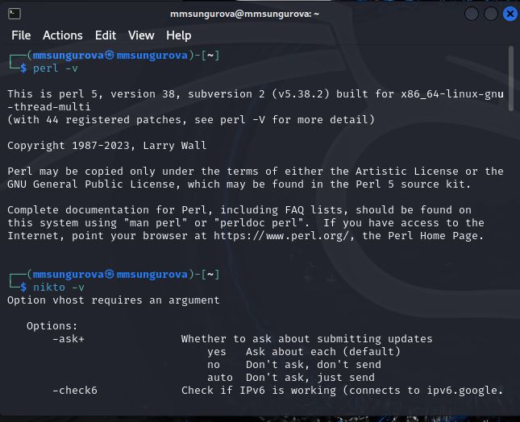

Рис. 1: Проверка установки ПО

Затем проверим сайт DVWA, указав опции для сохранения отчета в формате html(рис. fig. 2, ).

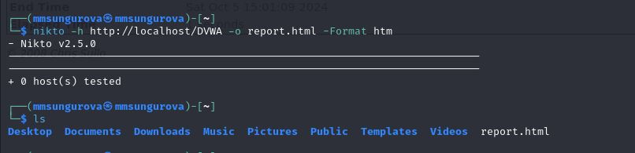

Рис. 2: Проверка уязвимостей по доменному имени

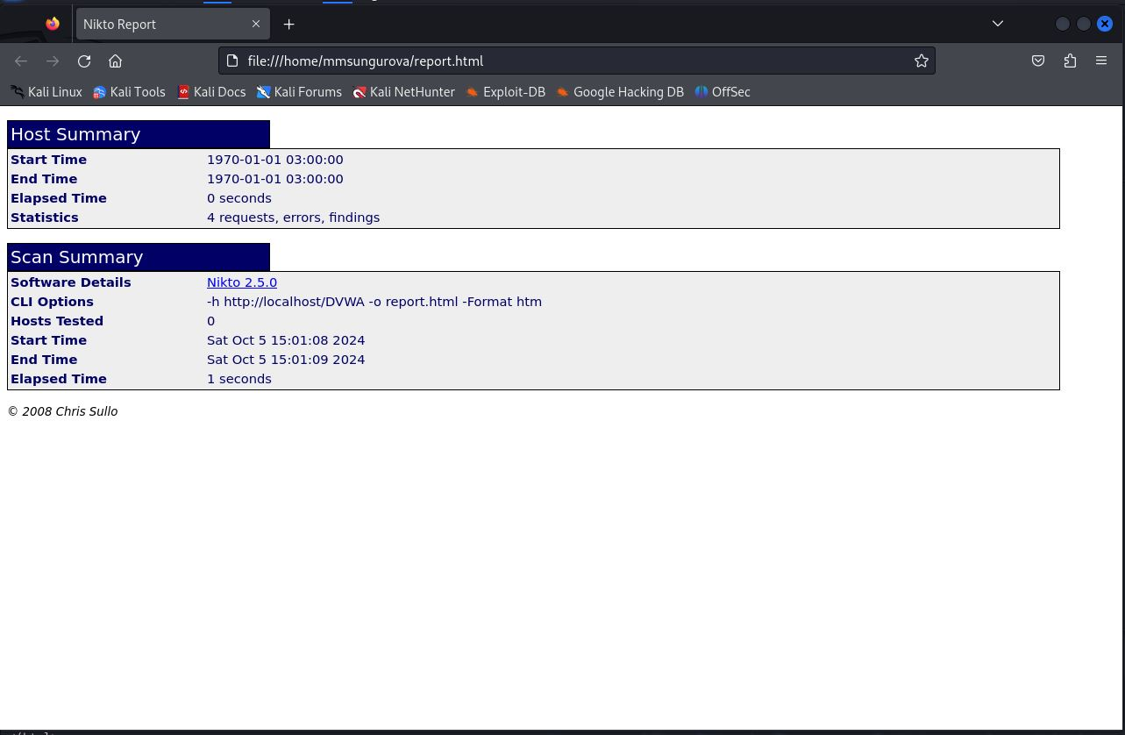

Рис. 3: Отчет об уязвимостях в формате html

Также можно посмотреть информацию об уязвимостях по конкретному порту(в нашем случае порт 80 для локального хоста)(рис. fig. 4).

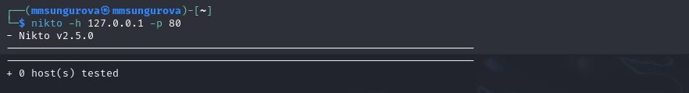

Рис. 4: Проверка уязвимостей с указанием порта

# 4 Выводы

В результате выполнения данной лабораторной работы был использован сканер Nikto для сканирования уязвимостей веб-приложения.

# Список литературы